HÅP I EN DRÅPE VANN:
Prevencias drøm

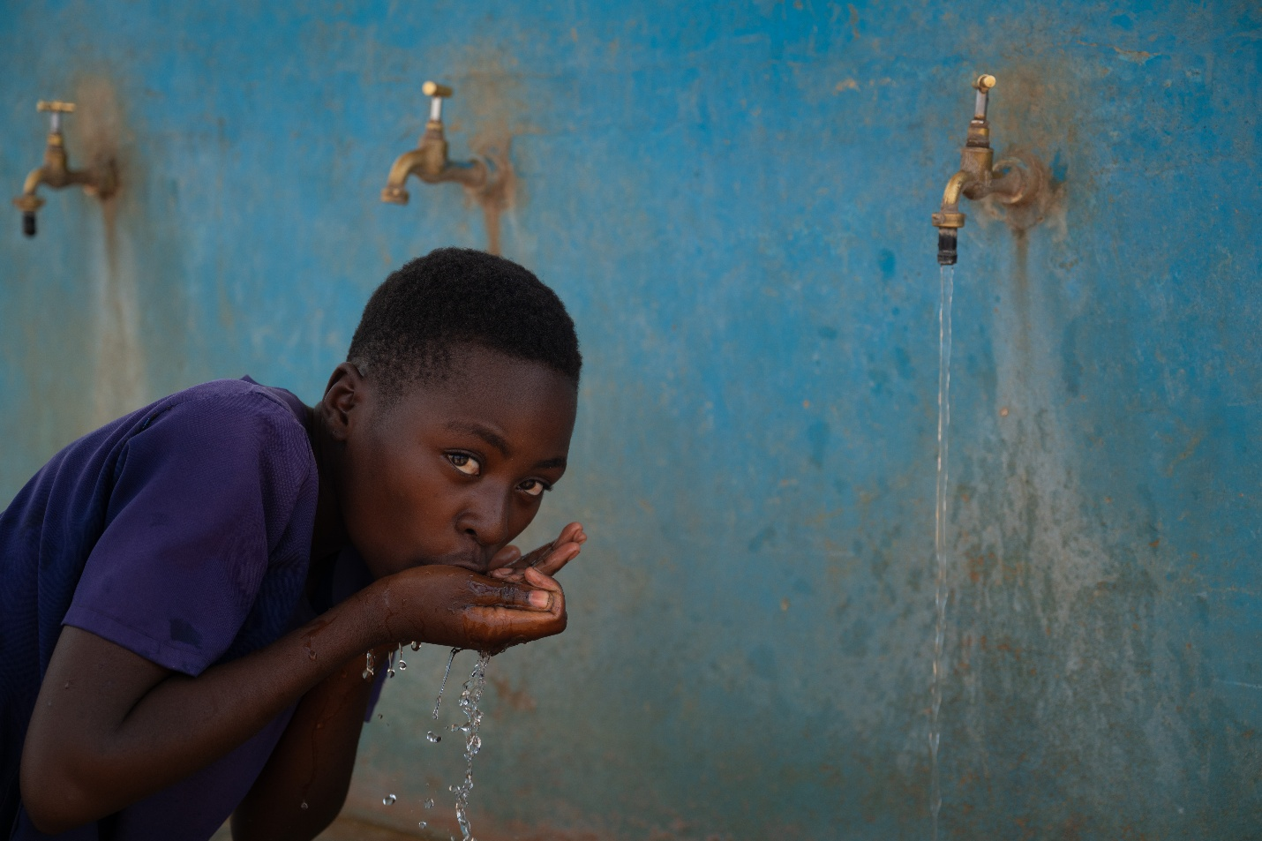
Prevencia og familien har klart seg gjennom tørken – takket være tilgang til vann og en klimasmart dyrkemetode.

Familien til Prevencia (13) fikk tilgang til mer vann og har klart å dyrke grønnsaker midt i tørken. Kanskje kan Prevencia oppnå drømmen sin?

Tekst: Åsne Gullikstad
Foto: Håvard Bjelland

– For pengene vi har tjent kunne moren min kjøpe disse skoene til meg, forteller Prevencia, og peker på føttene.
Vi sitter i skyggen av et tre på gårdstunet der Prevencia bor sammen med mor, far, storesøstrene og storfamilie.
Hun og moren dro til nærmeste by da de skulle handle. Også skoleuniform og fritidsklær har Prevencia fått.
– Vi har også fått råd til å kjøpe skolebøker, forteller 13-åringen.
Inntektene Prevencia snakker om, er ingen selvfølge for menneskene her i distriktet Kazungula sør i Zambia. Særlig ikke det siste året. En langvarig tørke gjennom hele 2024 rammet befolkningen hardt. Regntiden i slutten av 2023 varte kun i tre uker. Avlinger har kollapset over hele landet, og mange har ikke vært i stand til å dyrke mat. Folk sulter.
Men Prevencia og familien har klart seg – takket være tilgang til vann og en klimasmart dyrkemetode.
DYRKER HELE ÅRET
Alle her var avhengig av å dyrke frem sine små avlinger basert på regn. Men hva gjør man når regnet ikke kommer? I Prevencias landsby Nampongo har man funnet en løsning.
Kirkens Nødhjelp og vår partnerorganisasjon Response Network har sørget for at innbyggerne har fått økt tilgang til vann. Og i en felles grønnsakshage lærer innbyggerne klimasmart landbruk: De dyrker grønnsaker ved hjelp av dryppvanning.
En solcelledrevet vannpumpe pumper vann fra et borehull opp til to store vanntanker. Derfra føres vannet ut gjennom slanger med små hull, så vannet dryppes i jorda akkurat der plantene er. Denne metoden krever ikke så mye vann. To nye vannposter er også etablert i nærområdet.
Slik har folk klart å dyrke grønnsaker selv om det ikke har regnet i løpet av et helt år. Prevencias mor, Silvia Mamtanyani, er en av dem. Hun har skaffet både mat til egen familie og inntekter, gjennom salg av en del av grønnsakene. Hun har også en egen grønnsakshage, der de delvis bruker dryppvanning. Silvia forteller at hun akkurat har høstet inn kål.
JOBBER HARDT
Også Prevencia jobber hardt for dette. Hver dag etter skolen går hun til grønnsakshagen med vann.
Vi slår følge med Prevencia denne dagen. Under stekende sol gjennom det knusktørre terrenget viser hun og moren oss ruten hun går hver eneste dag – en halvtime hver vei. Et sted passerer vi det som har vært en dam. Nå har den tørket inn, og jorda har slått store sprekker. Et inntørket bekkeleie ligger like ved.
Men i familienes egne grønnsakshager spirer det av liv. Prevencias familie har et enkelt dryppvanningssystem. Prevencia fyller vann i bøtter som henger i enden av hver rad med planter, og som er knyttet til vannslangene langs jorda.
Dette er ikke den eneste oppgaven hun har.
Dagen starter klokken seks hver morgen.
– Det første jeg gjør når jeg våkner om morgenen, er å vaske tallerkener. Så feier jeg på gårdsplassen her. Jeg begynner på skolen hver dag klokken 7.20, forteller hun.
Når skoledagen er ferdig, spiser hun lunsj hjemme, og vasker opp. Så henter hun drikkevann ved vannstasjonen som nylig ble opprettet, og går til grønnsakshagen for å vanne. Deretter er det tid for lekser. Om det er tid, møter hun gjerne nabovenninnen Beatrice.
– Vi spiller nettball, eller så har vi en konkurranse der vi stiller hverandre spørsmål om hva vi har lært på skolen, sier hun.
Prevencia liker å gjøre skolearbeid, og favorittfaget er matematikk.
Hun røper at hun har en drøm:
– Jeg har lyst til å bli sykepleier når jeg blir voksen, fordi jeg ønsker å hjelpe andre mennesker.
TJENER PENGER
– Hun har utmerkede resultater, forteller lærer Gertrude Mayuya.
Vi møter henne på skolen til Prevencia. Læreren har kjent Prevencia i mange år, og har tro på at hun kan klare å bli sykepleier en gang.
– Hun har vært den beste i klassen i alle fagene i tre år på rad. Hun er veldig oppvakt, og dropper aldri skolen. Det er ikke alle foreldre her som er opptatt av at barna skal gå på skole, men det er foreldrene til Prevencia. Jeg er veldig sikker på at de vil oppmuntre henne videre, forteller Gertrude Mayuya.
For mange barn har tørken fått alvorlige konsekvenser.
– Noen blir hjemme på grunn av matmangel. Mange kommer sultne på skolen. De har vanskelig for å konsentrere seg. Det er ikke mulig for et barn å lære noe når det er sultent, sier læreren.
Hun sier hun ser forskjell på barna som er fra familier som har begynt med dryppirrigasjon og som ikke har det. De som er med, har mat, og har kanskje råd til å kjøpe skolebøker og blyanter.
Tilbake på tunet hos Prevencia forteller moren at hun tror hun kan klare å betale for at Prevencia kan studere til å bli sykepleier.
– Før hadde vi ingen avling, så vi fikk ikke mat. Tørken har rammet alle her, inkludert oss. Men situasjonen hadde vært mye verre om vi ikke hadde drevet med dryppvanning. Nå tjener jeg penger.

